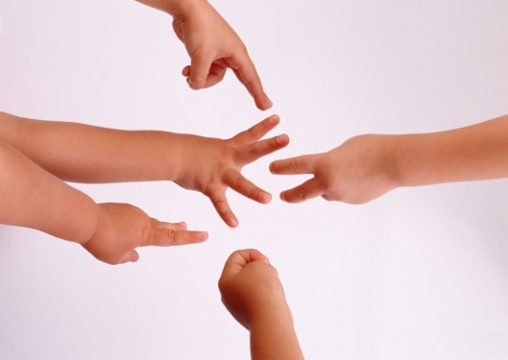
Зачем нужно развивать мелкую моторику

Ученые – нейробиологи и психологи, занимающиеся исследованиями головного мозга и психического развития детей, давно доказали связь между мелкой моторикой руки и развитием речи. Дети, у которых лучше развиты мелкие движения рук, имеют более развитый мозг, особенно те его отделы, которые отвечают за речь. Иначе говоря, чем лучше развиты пальчики малыша, тем проще ему будет осваивать речь.
Поэтому, очень важно уже с самого раннего возраста развивать у ребёнка мелкую моторику. Но просто делать упражнения малышу будет скучно – надо обратить их в интересные и полезные игры.
Мелкая моторика рук – это разнообразные движения пальчиками и ладонями. Крупная моторика – движения всей рукой и всем телом. Наряду с развитием мелкой моторики развиваются память, внимание, а так же словарный запас вашего малыша.
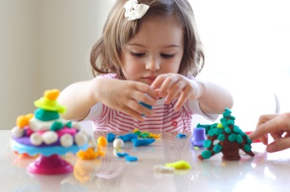
Сегодня у большинства современных детей отмечается общее моторное отставание, в особенности у детей городских. Еще 20 лет назад родителям, а вместе с ними и детям, приходилось больше делать руками: перебирать крупу, стирать белье, вязать, вышивать. Сейчас же на каждое занятие есть по машине. Следствие слабого развития общей моторики, и в частности — руки, общая неготовность большинства современных детей к письму или проблем с речевым развитием. Зависимость между развитием тонких движений руки и речи была замечена еще в прошлом веке Марией Монтессори.
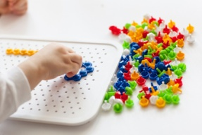
Однако, даже если речь ребенка в норме — это вовсе не значит, что ребенок хорошо управляется со своими руками. Если в возрасте 4-5 лет завязывание шнурков вызывает у ребенка затруднения, а из пластилина кроме шариков и колбасок ничего не лепится, если в 6 лет пришивание настоящей пуговицы — невыполнимая и опасная задача — значит, и ваш ребенок не исключение.
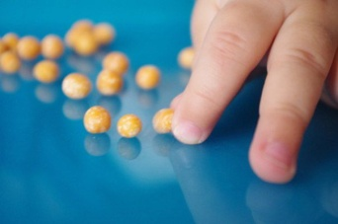
Вы, родители, должны понять: чтобы заинтересовать ребенка и помочь ему овладеть новой информацией, нужно превратить обучение в игру, и не отступать, если задания покажутся трудными, не забывать хвалить ребенка.
К сожалению, о проблемах с координацией движений и мелкой моторикой большинство родителей узнают только перед школой. Это оборачивается форсированной нагрузкой на ребенка: кроме усвоения новой информации, приходится еще учиться удерживать в непослушных пальцах карандаш.
Что же делать, если обнаружилось недостаточно хорошее развитие тонкой моторики?
Во-первых, надо набраться терпения и постепенно, шаг за шагом, исправлять этот недостаток. А, во-вторых, заниматься развитием руки не время от времени, а систематически, каждый день. Особенно много об этом говорят в последнее время, создавая целые системы и пособия. А ведь можно сделать все намного проще.
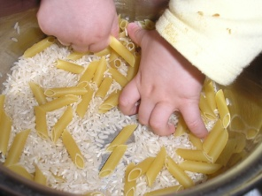
Можно использовать для этого обычные занятия ребенка. Посмотрите, как ребенок моет и вытирает руки. Приучите его тщательно мыть каждый пальчик, а потом также тщательно вытирать его полотенцем, хорошо массируя каждую фалангу.
Если у вас есть дача и приусадебный участок, воспользуйтесь этим и привлеките ребенка к сбору ягод. Когда вы готовите, например, пельмени, пусть и ребенок вместе с вами лепит их, польза будет безусловная. Очень полезно умение вдевать нитку в иголку.
Хорошо, если ребенок учится сам завязывать шнурки на ботинках, плести косички из волос, застегивать и расстегивать пуговицы, даже самые тугие. Все это заставляет пальчики ловко действовать и очень пригодится в дальнейшем.
Конечно, существуют и специальные игры и упражнения для развития тонкой моторики руки. Помните игру в тени, когда, строя комбинации из пальцев, можно показывать различные теневые фигуры - собачку, зайчика, оленя, человечка. На столе под салфетку прячут несколько мелких предметов, ребенок должен на ощупь определить, что это за предмет.
В детских журналах сейчас можно найти много развлекательно - развивающих заданий, например, когда требуется соединить точки и посмотреть, что за рисунок получится. К заданиям такого же типа относятся и различные лабиринты, дорисовка картинок, раскрашивание картинок и т. д. Важно приучать ребенка стремиться все делать аккуратно. Если у него не получается хорошо, не следует ругать его, торопить. Наоборот, его следует постоянно поощрять и вселять у него уверенность, что у него все получится. Надо только постараться.
Руки — инструмент тонкий, и «настраиваются» они в течение долгого времени. Очень полезны мозаики, аппликации, рисование карандашами, мелками, красками, а то и просто пальчиками, а также вырезание из бумаги. В общем-то, практически все действия, требующие работы руки и пальцев, способствуют формированию тонкой моторики руки.

